Guía N°5

Secuencia numérica

(Recordatorio)

Nombre del estudiante:

|  |
| --- |
|  |

Fecha:

|  |  |  |
| --- | --- | --- |
|  |  |  |

1. Completa la secuencia

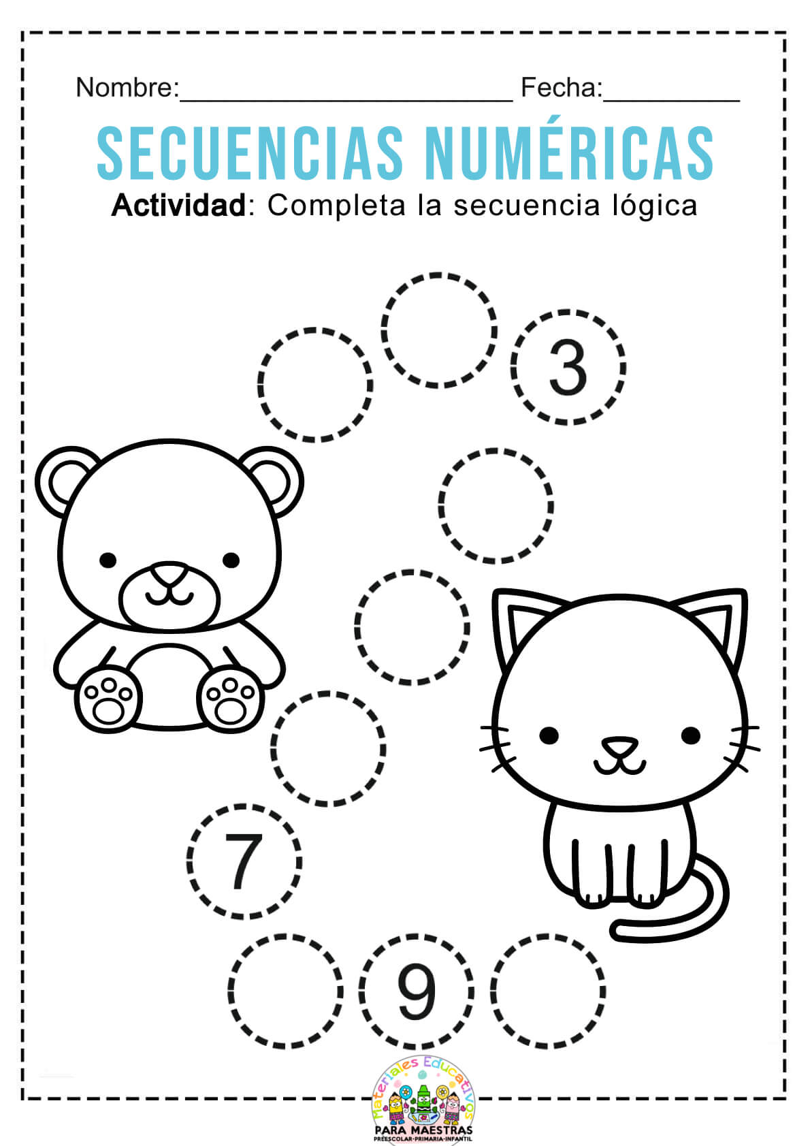

1. Escribe los números del 0 al 5

|  |  |  |  |  |  |
| --- | --- | --- | --- | --- | --- |
| 0 |  | 2 |  |  |  |
|  |  |  | 9 |  |  |

1. Completa los números faltantes

